《数字电子技术》试题 参考答案9
一、填空（每空1分，共15分）：
1．（71.5）10 =（ 1000111.1 ）2 =（ 47.8 ）16
=（ 01110001.0101 ）8421BCD码
2．反码为 10010 ；补码为 10011 。
3．Q﹡= D。
4．与门 、 或门 、 非门。
5．采样 、保持、 量化 和 编码 。
6．8 ； 4 ， 6 个

二、判断题：（共10分）
1．（×）； 2．（×）； 3．（√）； 4．（√）； 5．（×）；
6．（×）； 7．（√）； 8．（×）； 9．（×）； 10．（√）。

三、选择题：（共10分）
1．（A），（A）； 2．（C）； 3．（B）； 4．（A）； 5．（C）；
6．（A）； 7．（A）； 8．（C）； 9．（B）； 10．（A）。

四、化简（共15分）
1．F= ((A′ B) ′ C′) ′ （5分）；
2．F=∑m(3,4,5 ) （5分）；
3．Y= BD+B′D′+CD （5分）。

五、按要求将所给部件连接成相应的电路。（每小题5分，共20分）
1．
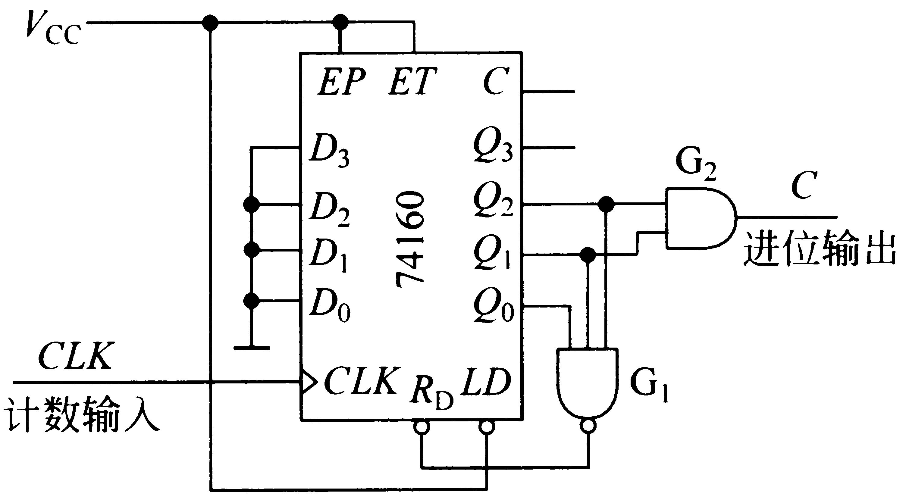

2．将输入端D与Q＇端相连。
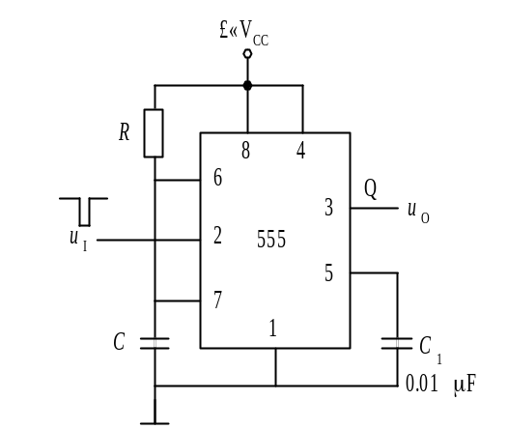3．

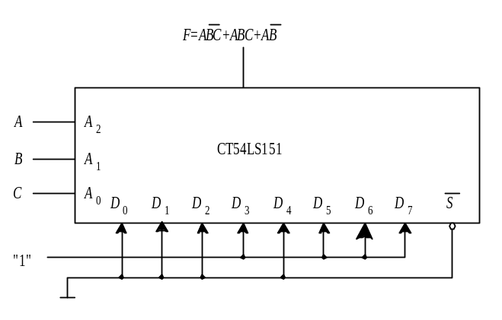4．

六、分析下列电路的逻辑功能。（每小题6分，共30分）
1．F=AB+BC +AC
2．S_{i}= A_{i}′B_{i}′C_{i-1}+ A_{i}′B_{i}C_{i-1}′+ A_{i}B_{i}′C_{i-1}′+ A_{i}B_{i}C_{i-1}= A_{i}⊕B_{i}⊕C_{i-1}
C_{i}= A_{i}′B_{i}C_{i-1}+ A_{i}B_{i}′C_{i-1}+ A_{i}B_{i}C_{i-1}′+ A_{i}B_{i}C_{i-1}= C_{i-1}（A_{i}⊕B_{i}）+A_{i}B_{i}
3．Y=(((AB′ ) ′ +D)(B′+C ) ′ ) ′
4．该电路是由两片同步十六进制计数器74163接成的八十三进制计数器，
16×5 + 3 = 83。
5．F=B′ C + BC′ + BC = B+C

